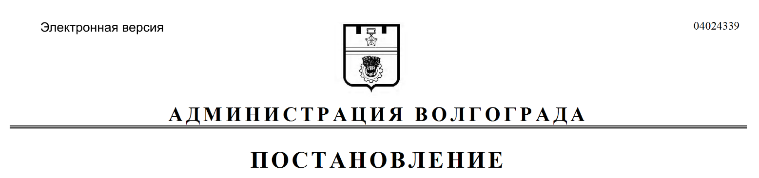
от 05.09.2019 № 1040

Об изъятии для муниципальных нужд земельного участка, на котором расположен многоквартирный жилой дом по адресу: Волгоград, тер. Поселок им. Саши Чекалина, 83, и помещений в указанном многоквартирном жилом доме

В соответствии со статьей 32 Жилищного кодекса Российской Федерации, на основании постановления администрации Волгограда от 10 апреля 2014 г. № 417 «О механизме исполнения заключения межведомственной комиссии по оценке состояния жилых помещений муниципального жилищного фонда и многоквартирных жилых домов Кировского района Волгограда о признании многоквартирного жилого дома, расположенного по адресу: Волгоград, п. им. Саши Чекалина, 83, аварийным и подлежащим сносу», распоряжения департамента по жилищной политике администрации Волгограда от 16 августа 2013 г. № 360 «Об утверждении списков граждан, подлежащих переселению из аварийного и подлежащего сносу многоквартирного дома, расположенного по адресу: Волгоград, п. им. Саши Чекалина, д. 83», руководствуясь постановлением главы Волгограда от 16 октября 2018 г. № 20-п «О распределении обязанностей в администрации Волгограда», статьями 7, 39 Устава города-героя Волгограда, администрация Волгограда
ПОСТАНОВЛЯЕТ:
1. Изъять для муниципальных нужд земельный участок (кадастровый № 34:34:070098:274), на котором расположен многоквартирный жилой дом по адресу: Волгоград, тер. Поселок им. Саши Чекалина, 83, признанный аварийным и подлежащим сносу.
2. Изъять для муниципальных нужд помещения, расположенные в многоквартирном жилом доме по адресу: Волгоград, тер. Поселок им. Саши Чекалина, 83, признанном аварийным и подлежащим сносу, находящиеся в собственности граждан, в установленном действующим законодательством Российской Федерации порядке согласно приложению к настоящему постановлению.
3. Комитету жилищной и социальной политики администрации Волгограда обеспечить выполнение комплекса мероприятий, связанных с изъятием земельного участка, указанного в пункте 1 настоящего постановления, и помещений, расположенных в многоквартирном жилом доме, указанном в пункте 2 настоящего постановления, в том числе:
3.1. Обратиться в Управление Федеральной службы государственной регистрации, кадастра и картографии по Волгоградской области в соответствии со статьей 13 Федерального закона от 13 июля 2015 г. № 218-ФЗ «О государственной регистрации недвижимости» с заявлением о государственной регистрации ограничений (обременений) права собственности в связи с решением об изъятии земельного участка, указанного в пункте 1 настоящего постановления, и помещений, расположенных в многоквартирном жилом доме, указанном в пункте 2 настоящего постановления, в течение 10 дней со дня подписания настоящего постановления.
3.2. Направить собственникам помещений, расположенных в многоквартирном жилом доме, указанном в пункте 2 настоящего постановления, письмом с уведомлением о вручении копию настоящего постановления в течение 10 дней со дня его подписания.
4. Управлению по взаимодействию со средствами массовой информации аппарата главы Волгограда в течение 10 дней со дня подписания настоящего постановления разместить настоящее постановление на официальном сайте администрации Волгограда в информационно-телекоммуникационной сети Интернет.
5. Настоящее постановление вступает в силу со дня его подписания и подлежит опубликованию в течение 10 дней со дня его подписания.
6. Контроль за исполнением настоящего постановления оставляю за
собой.

Заместитель главы
Волгограда О.В.Тетерятник

Приложение

к постановлению

администрации Волгограда

от 05.09.2019 № 1040

ПЕРЕЧЕНЬ

изымаемых помещений, расположенных в многоквартирном жилом доме
по адресу: Волгоград, тер. Поселок им. Саши Чекалина, 83, признанном аварийным и подлежащим сносу, находящихся в собственности граждан

№ п/п | Адрес местонахождения  объекта недвижимости | Общая  площадь  помещения (кв. м)
1 | 2 | 3
1. | Волгоград, тер. Поселок им. Саши Чекалина, д. 83, кв. 1 | 59,3
2. | Волгоград, тер. Поселок им. Саши Чекалина, д. 83, кв. 2 | 78,3
3. | Волгоград, тер. Поселок им. Саши Чекалина, д. 83, кв. 3 | 81,9
4. | Волгоград, тер. Поселок им. Саши Чекалина, д. 83, кв. 5 | 79,0
5. | Волгоград, тер. Поселок им. Саши Чекалина, д. 83, кв. 6 | 82,8
6. | Волгоград, тер. Поселок им. Саши Чекалина, д. 83, кв. 7 | 59,5
7. | Волгоград, тер. Поселок им. Саши Чекалина, д. 83, кв. 8* (18/52 доли) | 75,9
8. | Волгоград, тер. Поселок им. Саши Чекалина, д. 83, кв. 9 | 82,4
9. | Волгоград, тер. Поселок им. Саши Чекалина, д. 83, кв. 10 | 84,9
10. | Волгоград, тер. Поселок им. Саши Чекалина, д. 83, кв. 11 | 81,1
11. | Волгоград, тер. Поселок им. Саши Чекалина, д. 83, кв. 12 | 85,0
12. | Волгоград, тер. Поселок им. Саши Чекалина, д. 83, кв. 15 | 97,8
13. | Волгоград, тер. Поселок им. Саши Чекалина, д. 83, кв. 16* (14/55 доли) | 81,1
14. | Волгоград, тер. Поселок им. Саши Чекалина, д. 83, кв. 16* (33/110 доли)
15. | Волгоград, тер. Поселок им. Саши Чекалина, д. 83, кв. 17 | 78,6
16. | Волгоград, тер. Поселок им. Саши Чекалина, д. 83, кв. 18 | 60,4
17. | Волгоград, тер. Поселок им. Саши Чекалина, д. 83, кв. 19 | 82,8
18. | Волгоград, тер. Поселок им. Саши Чекалина, д. 83, кв. 20* (33/440 доли) | 78,4
19. | Волгоград, тер. Поселок им. Саши Чекалина, д. 83, кв. 20* (33/440 доли)
20. | Волгоград, тер. Поселок им. Саши Чекалина, д. 83, кв. 20* (33/440 доли)
21. | Волгоград, тер. Поселок им. Саши Чекалина, д. 83, кв. 20* (33/440 доли)

Продолжение приложения
1 | 2 | 3
22. | Волгоград, тер. Поселок им. Саши Чекалина, д. 83, кв. 20* (33/110 доли)
23. | Волгоград, тер. Поселок им. Саши Чекалина, д. 83, кв. 21 | 63,5
24. | Волгоград, тер. Поселок им. Саши Чекалина, д. 83, кв. 22 | 82,4
25. | Волгоград, тер. Поселок им. Саши Чекалина, д. 83, кв. 23 | 76,3
26. | Волгоград, тер. Поселок им. Саши Чекалина, д. 83, кв. 24 | 61,2
____________________
*Комната в коммунальной квартире.

